УДК 621.382
В.Ф. Зотин
(г. Брянск, Брянский государственный технический университет)
КОНТРОЛЬ ДИНАМИЧЕСКИХ ПАРАМЕТРОВ
МИКРОСХЕМ ДРАЙВЕРОВ ПЛАЗМЕННЫХ И
ВАКУУМНО-ЛЮМИНЕСЦЕНТНЫХ ДИСПЛЕЕВ
Разработана схема устройства для контроля динамических параметров микросхем драйверов плазменных и вакуумно-люминесцентных дисплеев. Предложен вариант конструктивного оформления устройства для испытания микросхем с применением климатической микрокамеры.
A device diagram for monitoring dynamic parameters of driver chips for plasma and vacuum-luminescent displays has been developed. A variant of the design of a device for testing microchips using a climate microchamber is proposed.
Ключевые слова: динамические параметры, микросхемы драйверов, плазменные дисплеи, климатическая микрокамера.
Keywords: dynamic parameters, driver chips, plasma displays, climate microchamber.

Для управления плазменными и вакуумно-люминесцентными дисплеями применяются CMOS-микросхемы высоковольтных драйверов. К таким изделиям относятся микросхемы μPD16305 и μPD16337 [1, 2], разработанные фирмой NEC, и их аналоги.
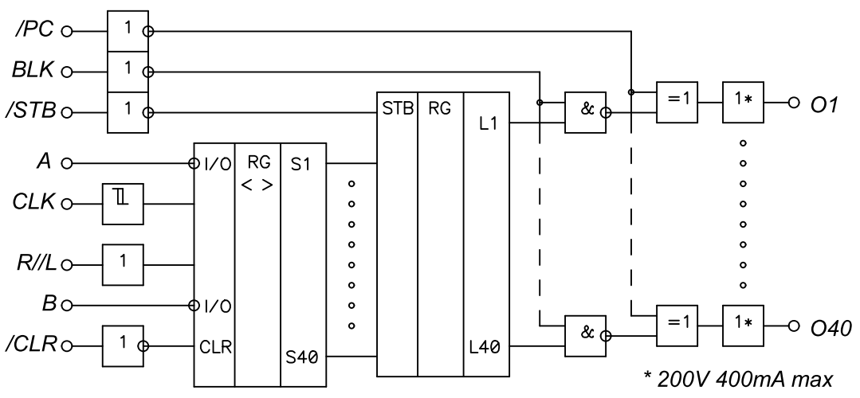
На рис. 1 приведена функциональная схема микросхемы μPD16305. Она содержит 40-битный реверсивный сдвиговый регистр с информационными входами/выходами А и В, тактовым входом CLK, входом управления направлением сдвига R//L и входом асинхронного сброса /CLR.
Рис. 1. Функциональная схема микросхемы μPD16305
Выходы сдвигового регистра сигналом /STB подключаются к регистру-защёлке. Высоковольтные CMOS-ключи с выходами О1…О40 устанавливаются в состояние, определяемое регистром-защёлкой, или по сигналу бланкирования BLK в состояние, определяемое сигналом /РС.
Наряду со статическими параметрами производитель устанавливает контроль следующих динамических параметров микросхемы μPD16305 [1]:
- t_{PHL1}, t_{PLH1} ‒ задержка распространения сигналов CLK → A/B;
- t_{PLH2} ‒ задержка распространения сигналов CLR → A/B;
- t_{PHL3}, t_{PLH3} ‒ задержка распространения сигналов CLK → On;
- t_{PHL4}, t_{PLH4} ‒ задержка распространения сигналов STB → On;
- t_{PHL5}, t_{PLH5} ‒ задержка распространения сигналов BLK → On;
- t_{PHL6}, t_{PLH6} ‒ задержка распространения сигналов PC → On;
- t_{TLH} ‒ время нарастания сигнала On;
- t_{THL} ‒ время спада сигнала On.
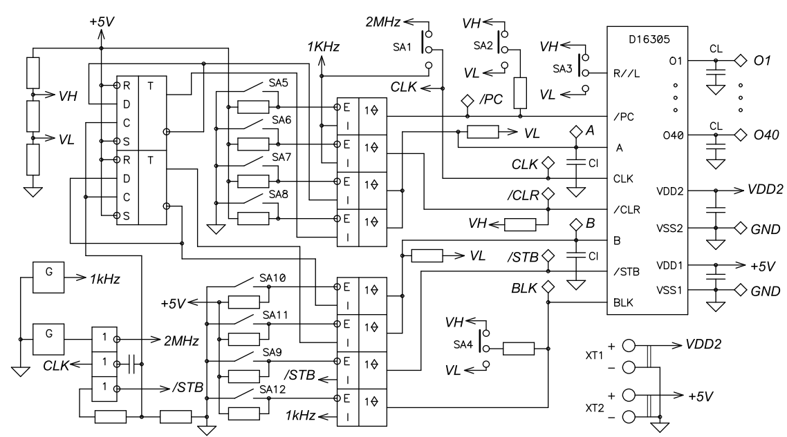
Для контроля указанных динамических параметров предлагается использовать устройство, принципиальная схема которого приведена на рис. 2.
Рис. 2. Принципиальная схема устройства контроля динамических параметров микросхемы μPD16305
Основными элементами схемы являются два модуля опорных генераторов меандра с частотами 1 кГц и 2 МГц, два Т-триггера, восемь повторителей с тремя состояниями выхода и комплект переключателей SA1 – SA4 и выключателей SA5 – SA12. По условиям испытаний выходы О1 – О40 и А, В имеют ёмкостную нагрузку, соответственно CL=50 пФ и Cl=15 пФ.
Функционирование устройства обеспечивается при подключении внешних источников электропитания напряжением VDD1 (допустимый диапазон 4,5…5,5 В) для логической части микросхемы и напряжением VDD2 (30…180 В) для высоковольтной части микросхемы. Статические входные сигналы для испытуемой микросхемы имеют следующие уровни: низкий уровень VL=0,2·VDD1; высокий уровень VH=0,8·VDD1.
Измерение динамических параметров осуществляется с помощью двухканального цифрового осциллографа с полосой пропускания не менее 100 МГц. Щупы осциллографа подключаются к контрольным точкам, обозначенным на схеме рис. 2.
Схема и режим измерения конкретного динамического параметра формируются с помощью переключателей SA1 – SA4 и выключателей SA5 – SA12 установкой уровней входных сигналов согласно табл. 1. Параметры t_{TLH} и t_{THL} определяются в рамках выполнения тестов CLK → On, BLK → On или PC → On.
Таблица 1. Уровни входных сигналов
Тест | CLK | R/L | A | B | STB | BLK | PC | CLR
CLK→B | Р=2МГц | VH | Р=1МГц | ‒ | VL | VH | VH/VL | VH
CLK→A | Р=2МГц | VL | ‒ | Р=1МГц | VL | VH | VH/VL | VH
CLR→B | Р=2МГц | VH | VL | ‒ | VL | VH | VH/VL | Р=1кГц
CLR→A | Р=2МГц | VL | ‒ | VL | VL | VH | VH/VL | Р=1кГц
CLK→On | Р=1кГц | VH | Р=0,5кГц | ‒ | VL | VL | VL | VH
STB→On | Р=1кГц | VH | Р=0,5кГц | ‒ | ↓1кГц | VL | VL | VH
BLK→On | Р=2МГц | VH | VL | ‒ | VL | Р=1кГц | VH | VH
PC→On | Р=1кГц | VH | VL | ‒ | VL | VH | Р=1кГц | VH

С помощью реализованного по схеме рис. 2 макета получены, в частности, следующие результаты измерения динамических параметров опытного образца аналога микросхемы μPD16305 с применением осциллографа Hantek DS05202P (200MHz, 1GSa/s) при VDD1 = 5 В, VDD2 = 60 B.
CLK→B: t_{PHL1}= 62 нс; t_{PLH1}= 64 нс CLR→B: t_{PLH2}= 63 нс
CLK→A: t_{PHL1}= 62 нс; t_{PLH1}= 63 нс CLR→A: t_{PLH2}= 65 нс
CLK→О1: t_{PHL3}= 102 нс; t_{PLH3}= 103 нс; t_{THL}= 48 нс; t_{TLH}= 46 нс
CLK→О20: t_{PHL3}= 102 нс; t_{PLH3}= 103 нс; t_{THL}= 44 нс; t_{TLH}= 44 нс
STB→О1: t_{PHL4}= 105 нс; t_{PLH4}= 102 нс STB→О20: t_{PHL4}= 97 нс; t_{PLH4}= 101 нс
BLK→О1: t_{PHL5}= 92 нс; t_{PLH5}= 91 нс BLK→О20: t_{PHL5}= 88 нс; t_{PLH5}= 88 нс
PC→О1: t_{PHL6}= 87 нс; t_{PLH6}= 84 нс PC→О20: t_{PHL6}= 83 нс; t_{PLH6}= 80 нс
Принципиальная схема макета позволяет реализовать тесты, не включённые в табл. 1, с применением инверсных сигналов, в том числе подаваемых на входы А и В испытуемой микросхемы.
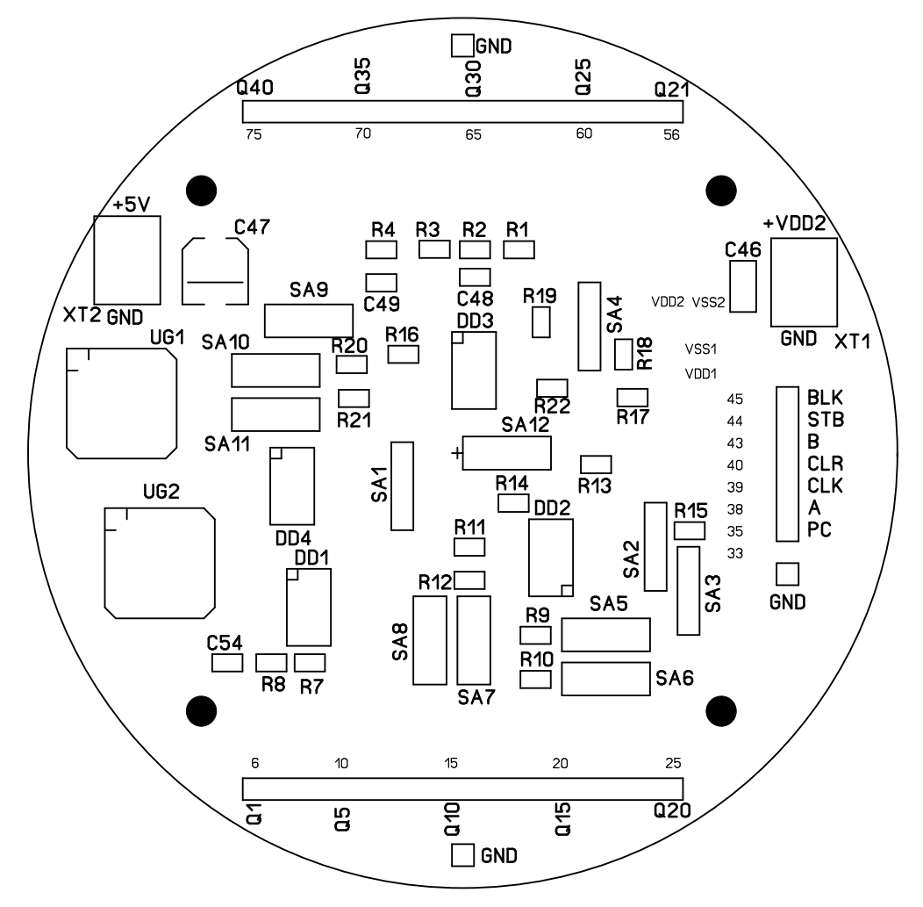
Для контроля динамических параметров в широком диапазоне температур разработан модифицированный макет. Конструктивно он выполнен в виде модуля цилиндрической формы с печатными платами, расположенными в основаниях модуля.
Рис. 3. Внешний вид платы макета
На одной плате расположено контактное устройство, в которое устанавливается испытуемая микросхема, элементы ёмкостной нагрузки и блокировочные конденсаторы. На другой плате (рис. 3) размещены остальные компоненты схемы рис. 2, включая винтовые клеммники ХТ1, ХТ2 для присоединения внешних источников постоянного напряжения, выводы контрольных точек для подключения осциллографа, движковые переключатели SA1 – SA4 и DIP-выключатели SA5 – SA12 для формирования схемы и выбора режима тестирования.
Габаритные размеры и конструкция модуля обеспечивают размещение контактного устройства с установленной в нём испытуемой микросхемой в климатической микрокамере.
Изложенные принципы легли в основу разработки аналогичного устройства для контроля динамических параметров микросхемы μPD16337 и её аналогов.
Список литературы
1. MOS integrated circuit μPD16305GF. 40-bit Row Driver for AC-PDP. ‒ Электронный ресурс. URL: https://datasheet.octopart.com/UPD16305GF-3L9-NEC-datasheet-109172.pdf (дата обращения 05.10.2020).
2. MOS integrated circuit μPD16337. 64-bit AC-PDP Driver. ‒ Электронный ресурс. URL: https://pdf1.alldatasheet.com/datasheet-pdf/view/6821/NEC/UPD16337.html (дата обращения 05.10.2020).

Материал поступил в редколлегию 12.10.2020

